责任编辑：
电 话：86-010-58303547
传 真：86-010-58303388
编辑邮箱：tainbk@chinaccm.com
地址：北京市朝阳区高碑店盛世龙源12号楼（邮编：100022）

2019.10.25

4

一、苯酚周报
苯酚市场周报目录
一、苯酚周报 3
1、苯酚国际市场 3
2、苯酚国内市场 4
2.1、本周苯酚生产厂家出厂价格 4
2.2、本周苯酚区域价格 4
2.3、高桥石化苯酚价格走势图 4
2.4、苯酚华东市场价格走势图 4
3、苯酚行情分析及后市展望 4
二、丙酮周报 3
1、丙酮国际市场 3
2、丙酮国内市场 4
2.1、本周丙酮生产厂家出厂价格 4
2.2、本周丙酮区域价格 4
2.3、高桥石化丙酮价格走势图 4
2.4、丙酮华东市场价格走势图 4
3、丙酮行情分析及后市展望 4

1、苯酚国际市场
日期 | 产品名称 | 国家/地区 | 价格类型 | 最低价 | 最高价 | 均价涨跌 | 价格单位
2019-10-22 | 苯酚 | 东南亚 | CFR | 984 | 986 | -5 | 美元/吨
2019-10-22 | 苯酚 | 中国 | CFR | 894 | 896 | -5 | 美元/吨
2019-10-22 | 苯酚 | 美国东海岸 | 美国东海岸出罐 | - | - | 0 | 美元/吨
2019-10-22 | 苯酚 | 美湾 | FOB | 861 | 871 | 0 | 美元/吨
2019-10-22 | 苯酚 | 西北欧 | FD | 947 | 951 | -2 | 美元/吨
2019-10-22 | 苯酚 | 鹿特丹 | FOB | 944 | 948 | 7 | 美元/吨

2、苯酚国内市场

2.1、本周苯酚生产厂家出厂价格
产品名称 | 生产厂家 | 天津石化 | 燕山石化 | 蓝星哈尔滨 | 高桥石化 | 吉林石化
苯酚 | 2019-10-21 | 7900 | 7900 | 7900 | 7700 | 7800
苯酚 | 2019-10-22 | 7700 | 7700 | 7700 | 7700 | 7600
苯酚 | 2019-10-23 | 7700 | 7700 | 7700 | 7700 | 7600
苯酚 | 2019-10-24 | 7700 | 7700 | 7700 | 7700 | 7600
苯酚 | 2019-10-25 | 7700 | 7700 | 7700 | 7700 | 7600

2.2、本周苯酚区域价格
产品 | 日期 | 华东地区 | 华北地区 | 华南地区
苯酚 | 10月21日 | 7500-7550 | 7600-7600 | 7900-8000
苯酚 | 10月22日 | 7450-7500 | 7600-7600 | 7900-7900
苯酚 | 10月23日 | 7450-7500 | 7600-7600 | 7900-7900
苯酚 | 10月24日 | 7500-7500 | 7600-7600 | 7800-7800
苯酚 | 10月25日 | 7500-7500 | 7600-7600 | 7800-7800
较上周涨跌 |  | ↓50/50 | ↓100/100 | ↓200/200

2.3、华东苯酚价格走势图
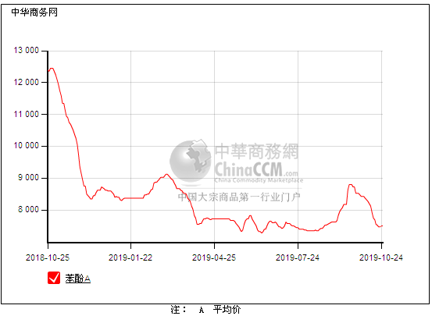

2.4、高桥石化苯酚价格走势图
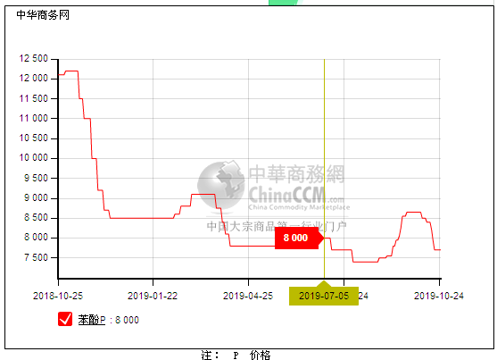

3、苯酚行情分析及后市展望

本周，国内苯酚市场重心偏弱，下游采购积极性不高，尽管工厂成本压力下让步意向寡淡，贸易商虽然有意持稳，但买盘积极性并不高，走货不畅下商谈重心仍偏弱，心态也难统一，迫于与市场价格的差距，只能暂缓进度。华东地区市场价格参考在7450-7550元/吨，华南地区市场价格参考在7800元/吨，华北地区市场价格参考在7600元/吨附近。

重点市场行情分述：

华东地区：本周，华东地区苯酚市场重心胶着，随着价格逼近成本线，贸易商继续低出意愿不强，但下游买盘仍表现平淡，业者对后市信心一般，截止本周末，当地主流参考价格在7500元/吨附近，实单有限。

华南地区：本周，华南地区苯酚市场成交寡淡，消息面略显安静，下游补货情绪不高，贸易商心态一般，厂商持稳操作，截止本周末，当地主流参考价格在7800元/吨附近，刚需有限。

华北地区：本周，燕山周边地区苯酚市场波动平稳，消息面安静，月底临近，工厂成本压力下继续下调意向不高，持稳走货为主，截止本周末，当地主流参考价格在7600元/吨附近，交投清淡。

后市预测：当前缺乏利好消息，苯酚持续反弹不易，关注其他消息面的变动。

二、丙酮周报

1、丙酮国际市场
日期 | 产品名称 | 国家/地区 | 价格类型 | 最低价 | 最高价 | 均价涨跌 | 价格单位
2019-10-22 | 丙酮 | 鹿特丹 | FOB | 471 | 475 | -2 | 美元/吨
2019-10-22 | 丙酮 | 西北欧 | FD | 523 | 527 | -5 | 美元/吨
2019-10-22 | 丙酮 | 美湾 | FOB | 480 | 490 | 0 | 美元/吨
2019-10-22 | 丙酮 | 中国 | CFR | 534 | 536 | -10 | 美元/吨
2019-10-22 | 丙酮 | 东南亚 | CFR | 554 | 556 | 0 | 美元/吨

2、丙酮国内市场

2.1、本周丙酮生产厂家出厂价
产品名称 | 生产厂家 | 燕山石化 | 蓝星哈尔滨 | 高桥石化 | 吉林石化 | 天津石化
丙酮 | 2019-10-21 | 4600 | 5000 | 4450 | - | 4600
丙酮 | 2019-10-22 | 4450 | 4850 | 4450 | - | 4450
丙酮 | 2019-10-23 | 4450 | 4850 | 4450 | - | 4450
丙酮 | 2019-10-24 | 4450 | 4850 | 4450 | - | 4450
丙酮 | 2019-10-25 | 4450 | 4850 | 4450 | - | 4450

2.2、本周丙酮区域价格
产品 | 日期 | 华东地区 | 华北地区 | 华南地区
丙酮 | 10月21日 | 4200-4250 | 4600-4650 | 4400-4400
丙酮 | 10月22日 | 4100-4150 | 4450-4500 | 4250-4300
丙酮 | 10月23日 | 4100-4150 | 4450-4500 | 4100-4200
丙酮 | 10月24日 | 4150-4200 | 4450-4500 | 4350-4400
丙酮 | 10月25日 | 4150-4200 | 4450-4500 | 4350-4400
较上周涨跌 |  | ↓200/200 | ↓150/150 | ↓125/125

2.3、华东丙酮价格走势图
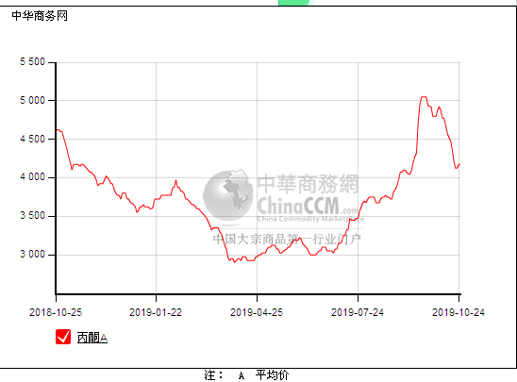

2.4、高桥石化丙酮市场价格走势图
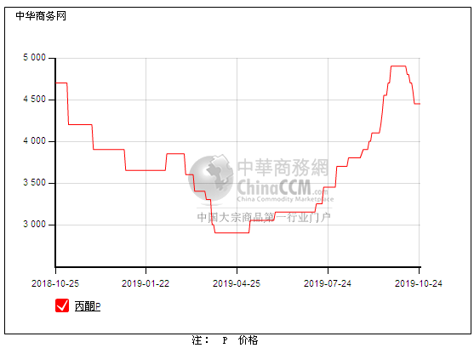

3、丙酮行情分析及后市展望

本周，国内丙酮市场重心偏弱，丙酮缺乏利好，低价频频探出，成本压力下，贸易商尽量持稳操作为主，工厂纷纷下调报盘补跌，毕竟成本支撑存在，但下游频频压价，价格回暖也不易，或保持窄幅震荡盘整。华东地区参考价格4200元/吨，华南地区参考价格4300-4350元/吨，华北地区参考价格4450-4500元/吨，实单实谈。

重点市场行情分述：

华东地区：本周，华东地区苯酚市场行情盘整，随着价格逼近成本线，贸易商继续让步意向减淡，下游谨慎询盘，实单刚需。截止本周末，当地主流参考价格在4200元/吨，下游刚需谨慎跟进，零星刚需成交。

华南地区：本周，华南地区丙酮市场价行情盘整，报盘也略有差异，贸易商心态不稳，也随行就市挺价，截止本周末，当地主流参考价格在4300-4350元/吨，实单刚需成交一般。

华北地区：本周，燕山周边地区丙酮市场行情观望，工厂下调补跌，合约商也随行就市，当前持稳操作为主，截止本周末，当地主流参考价格在4450-4500元/吨，下游刚需有限，询盘气氛安静。

后市预测：短期内缺乏需求利好，市场价格逐渐接近成本线，预计低位震荡整理。

